ENT#4162 테이블 저장 디렉터리 지정 후 데이터 입력 시 오류 로그 발생 해결
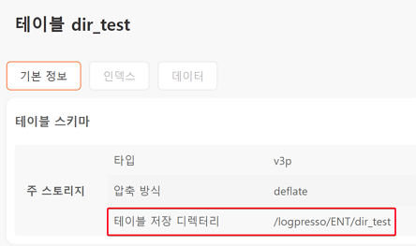
테이블 저장 디렉터리가 설정된 테이블에 데이터를 입력할 경우, 다음 오류 로그가 발생하던 현상을 해결했습니다.
ERROR (LogCounterV3) - logpresso logstorage: cannot count, invalid .idx file (too short), file=/logpresso/ENT/data/araqne-logstorage/log/25/2022-03-28.idx

